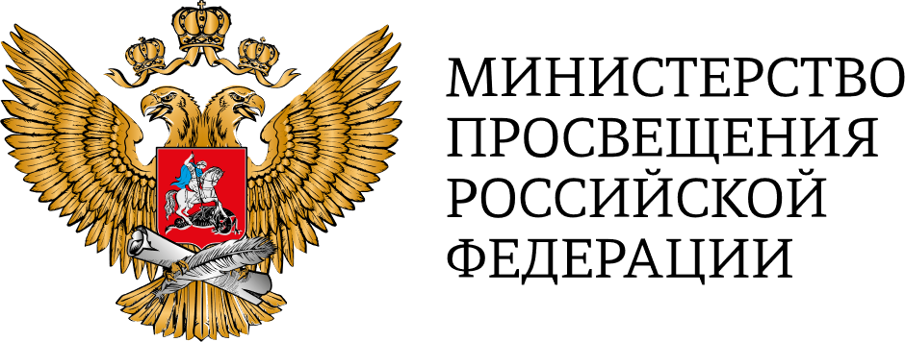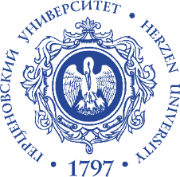


МИНИСТЕРСТВО ПРОСВЕЩЕНИЯ РОССИЙСКОЙ ФЕДЕРАЦИИ
Федеральное государственное бюджетное образовательное учреждение
высшего образования
«Российский государственный педагогический университет им.
А. И. Герцена»
Институт детства
Всероссийский детский центр «Орленок»

Уважаемые коллеги!
Приглашаем вас принять участие во II Всероссийской
научно-практической конференции
«Развитие детского движения в современной России»

Цель конференции – обмен опытом между представителями научно-педагогического сообщества по реализации программы развития социальной активности обучающихся начальных классов «Орлята России» и стратегическое планирование развития детского движения в условиях изменяющейся социальной ситуации в России.
Конференция состоится 05 декабря 2024 года в 10.00 по адресу: г. Санкт-Петербург, Московский пр., 80.
К участию в конференции приглашаются научные работники, преподаватели вузов, СПО, аспиранты, руководители и педагоги образовательных организаций, занимающиеся научно-исследовательской и методической работой, магистранты, бакалавры, советники директора по воспитанию, учителя начальной школы, педагоги дополнительного образования.

Организаторы конференции: институт детства, кафедра педагогики начального образования и художественного развития ребенка и кафедра дошкольной педагогики ФГБОУ ВО РГПУ им. А. И. Герцена.
Председатель программного комитета - Соколов Роман Александрович, доктор исторических наук, профессор, проректор по воспитательной деятельности и молодежной политике ФГБОУ ВО РГПУ им. А. И. Герцена
Члены программного комитета:
- Спирина Людмила Викторовна, кандидат педагогических наук, заместитель директора ВДЦ «Орлёнок» по образовательной деятельности, управлению персоналом и связям с общественностью;
    - Сайфутдинова Лариса Рафиковна, кандидат педагогических наук, начальник управления образовательных программ ФГБОУ ВДЦ «Орленок»;
- Гринберг Вадим Владимирович, начальник отдела реализации проектов в сфере социальной активности обучающихся начальных классов "Орлята России" Управления реализации федеральных проектов и программ
- Новицкая Виктория Александровна, кандидат педагогических наук, доцент, директор института детства ФГБОУ ВО РГПУ им. А. И. Герцена;
- Савинова Людмила Юрьевна, кандидат педагогических наук, доцент, заведующий кафедрой педагогики начального образования и художественного развития ребенка института детства ФГБОУ ВО РГПУ им. А. И. Герцена;

Члены организационного комитета:
- Давидовская Кристина Игоревна, начальник Управления реализации воспитательных практик и молодёжных проектов, ФГБОУ ВО
РГПУ им. А. И. Герцена
- Денисова Анна Алексеевна, кандидат психологических наук, доцент кафедры педагогики начального образования и художественного развития ребенка института детства ФГБОУ ВО РГПУ им. А. И. Герцена
- Казакова Анжелика Анатольевна, старший преподаватель кафедры педагогики начального образования и художественного развития ребенка института детства ФГБОУ ВО РГПУ им. А. И. Герцена
- Пирогова Светлана Викторовна, старший преподаватель кафедры педагогики начального образования и художественного развития ребенка института детства ФГБОУ ВО РГПУ им. А. И. Герцена
- Нужнова Наталья Михайловна, кандидат педагогических наук, доцент кафедры педагогики начального образования и художественного развития ребенка института детства ФГБОУ ВО РГПУ им. А. И. Герцена
- Лукашенко Дарья Васильевна, заведующий кабинетом кафедры педагогики начального образования и художественного развития ребенка института детства ФГБОУ ВО РГПУ им. А. И. Герцена

Основные тематические направления:

- Педагогические условия социального самоопределения младших школьников;
- Базовые национальные ценности как основа сохранения гражданской идентичности
и укрепления межэтнических отношений;
- Воспитание ценностных отношений у дошкольников и младших школьников в системе детского объединения;
- Воспитание ценности семьи и традиций у дошкольников и младших школьников;
- Отечественные традиции детского движения;
- Развитие детской инициативы при реализации программы «Орлята России»;
- Коллективная творческая деятельность: традиции и инновации;
- Система наставничества в реализации программы «Орлята России» проблемы и решения;
- Реализация программы «Орлята России» в условиях инклюзивного образования.

Участие в конференции возможно в очной (выступление с докладом, мастер-классом), заочной (публикация), очно-заочной (выступление с докладом и публикация), а также участие в качестве слушателя без выступления и публикации. Регистрация открыта до 25 ноября 2024 года по ссылке https://forms.yandex.ru/u/671a747290fa7b9afb274ac3/
Для участия в качестве слушателя (без выступления и публикации) достаточно пройти электронную регистрацию.

Для участия с выступлением и/или публикацией пакет документов предоставляется на электронный адрес – civil@herzen.spb.ru. В письме важно указать полные ФИО участника, предполагаемую тему выступления и прикрепить файлы со следующими документами:

- Заявка на участие в конференции (Приложение 1) (название файла – Иванов И.И._заявка);
- Текст статьи (Приложение 2) - предоставляется до 25 ноября 2024 (название файла – Иванов И.И._статья);

Требования к оформлению статьи:

Для участия в конференции необходимо представить материалы в электронном виде, удовлетворяющие следующим требованиям:
- Формат – А4, редактор – Word, размер шрифта – 14 пт, шрифт – Times New Roman, междустрочный интервал – 1,15, отступ 1,25, книжная ориентация, поля – по периметру 2 см, нумерация страниц отсутствует; список литературы оформляется в алфавитном порядке, без автоматических сносок (образец сноски: [1, с. 15]).
- Объём статьи от 3 до 10 страниц;
- Количество авторов статьи не более трех человек.
- Статьи и тезисы, не соответствующие тематике конференции, присланные позже указанного срока, оформленные с нарушением указанных требований, к публикации не принимаются

Контактное лицо конференции:

Лукашенко Дарья Васильевна, заведующий кабинетом кафедры педагогики начального образования и художественного развития ребенка института детства ФГБОУ ВО РГПУ им. А. И. Герцена
- dvlukashenko@herzen.spb.ru
- 8 (921) 592-82-99



